Årsplan 2019-2020

Brakamoen Barnehage SA
«Et godt sted å være,
leke og lære!»

VELKOMMEN TIL OSS
Velkommen til Brakamoen Barnehage SA!
Da er vi igjen klar til å ta fatt på et nytt barnehageår, og vi ønsker alle nye og «gamle» barn og foreldre velkommen Vi gleder oss til innholdsrike dager sammen med barna deres. Dager fylt med omsorg, lek, glede, humor og læring. Hvert år lager vi en årsplan ut i fra strategiplan, kommuneplan og Rammeplan for barnehagen. Arbeidet vårt i barnehagen bygger på Rammeplan for barnehagen. I tillegg danner Brakamoen sin visjon «Et godt sted å være, leke og lære», et grunnlag for alt vi gjør i barnehagen. Årsplanen skal gi dere foreldre en oversikt over vår forpliktelse til dere.

Mer detaljert informasjon om, og bilder av barnas barnehagehverdag vil dere motta på Kid-plan, så husk å laste ned appen. Vi ønsker at «nye» foreldre svare på tillatelsesskjemaet som ligger her, og ønsker at dere bruker Kid-plan når dere skal melde inn barnas ferie og fridager. Hjemmesiden vår skal fornyes, og etter hvert kan dere også benytte dere av denne for å finne ut mer om barnehagen vår. (Klikk deg inn på: www.brakamoen-barnehage.no)

I barnehagen vår har vi to flotte barnehagebygg og et stort og variert uteområde.
Dette er hva vi kan tilby deres barn:

Inne i barnehagen:
- 5 avdelinger med gode grupperom tilpasset
barn i alderen 0 – 6 år.
- Smartboard og I-pader på avdelingene til lek og læring.
- 3 kjøkken der barna er delaktige i matlaging og bakst.
- Jungelrom med ribbevegg, tauer, ringer,
tjukkas, baller, huske, rutsjebane, rokke-ringer etc. for grovmotorisk utfoldelse og lek.
- Forskings- og språkrom med flere ulike forsøk og bokkasser.
- Instrumenter slik som djember, rasleegg,
piano, gitar, klangstaver etc. som vi bruker i musikksamlinger.

Ute i barnehagen:
- Sykkelløype og god plass til barna som ønsker å lære seg å sykle.
- Skiaktivitet om vinteren. Vi har god plass til å tråkke opp skiløyper.
- Klatretårn der barna kan få øve på klatreferdighetene sine.
- Gapahuk med peis, som er flittig brukt sommer som vinter.
- Snekkerbod der barna kan få prøvd seg med hammer og sag.
- Gode isolerte vognhus, og godt takoverbygg hvor vognene står når barna sover.
I nærmiljøet har vi mange fine turområder, med både gapahuk og gapahytte som vi disponerer året rundt.
Vi er en barnehage med 5 avdelinger, Gul, Grønn, Blå, Lilla og Spekter, med plass til ca. 90 barn.

Åpningstiden er fra kl. 6.40 til kl. 16.15.

Barnehagen er åpen alle hverdager, med unntak av julaften og nyttårsaften,
samt 5 planleggingsdager i løpet av året:
- 14. og 15. august 2019
- 27.januar 2020
- 5. mars 2020
- 22.mai 2020

(Foreldre er velkomne til å låne barnehagen på planleggingsdagene,
og selv arrangere et tilbud. Dette avtales direkte med daglig leder.)
All annen planlegging og kursing av personalet foregår på kveldstid.

Barnehagens verdigrunnlag
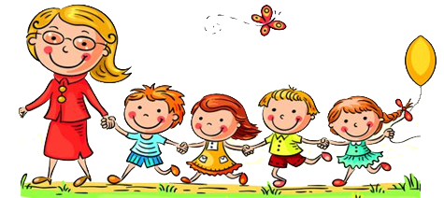

I tråd med vår visjon, «et godt sted å være, leke og lære», jobber vi hver dag for å gi deres barn en hverdag preget av omsorg, humor, glede, lek og læring. Målet vårt er at alle som går i barnehagen vår skal vokse og utvikle seg. Vi ønsker oss glade barn, som skal få kunnskap, oppleve mestring, trygghet og empati.

Dette oppnår vi ved voksne som:
- er tilstedeværende og tett på barna
- lytter, gir nærhet, omsorg og varme
- viser gode holdninger og empati
- er aktive og deltakende i barnas
opplevelser, utvikling, lek og læring
- er dyktige på dokumentasjon, samarbeid,
trivsel og HMS
- viser respekt for hverandre, er rause og
tolerante
- er pliktoppfyllende, lojale og engasjerte
- trives i jobben sin

Ansatte i Brakamoen Barnehage SA skal være
bevisst på rollen som kjærlig, tydelig og raus voksen.

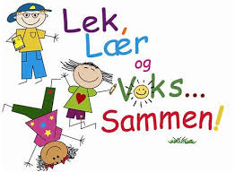
Hver dag jobber vi med verdens viktigste verdi,
BARNA - og vi skal få denne verdien til å vokse!!!

Barnehagens verdigrunnlag skal formidles, praktiseres og oppleves i alle deler av barnehagens pedagogiske arbeid. Barndommen har egenverdi, og barnehagen skal ha en helhetlig tilnærming til barnas utvikling. Barnehagens samfunnsmandat er, i samarbeid og forståelse med hjemmet, å ivareta barnas behov for omsorg og lek og fremme læring og danning som grunnlag for allsidig utvikling. Lek, omsorg, læring og danning skal ses i sammenheng.
Å møte individets behov for omsorg, trygghet, tilhørighet og anerkjennelse og sikre at barna får ta del i og medvirke i fellesskapet, er viktige verdier som skal gjenspeiles i barnehagen. Barnehagen skal fremme demokrati, mangfold og gjensidig respekt, likestilling, bærekraftig utvikling, livsmestring og helse.
Rammeplan for barnehagen 2017:7

Barnehagen skal anerkjenne og ivareta barndommens egenverdi. Å bidra til at alle barn som går i barnehage, får en god barndom preget av trivsel, vennskap og lek, er fundamentalt. Barnehagen er også en forberedelse til aktiv deltakelse i samfunnet og bidrar til å legge grunnlaget for et godt liv.
Rammeplan for barnehagen 2017:8

Oppstart og tilvenning

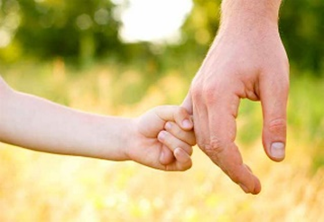
August og september er en ny start i barnehagen hvert år. Når dere kommer til barnehagen, vil dere bli møtt av pedagogisk leder på avdelingen, som har hovedansvar for barnet og resten av barnegruppen. Dere vil få en ansatt som følger barnet tett de første ukene.

I den første tiden vil barnet forholde seg til en gruppe, med noen få barn og ansatte. Dette er viktig for at barnet skal føle seg trygg i de nye omgivelsene. Trygghet er viktig for barnets trivsel i barnehagen. Både små og store skal bli kjent med nye mennesker og nye rutiner, og for å sikre en god start er dette noe vi tar oss god tid til.

Et godt og tett samarbeid med dere foreldre er viktig for oss for å kunne sikre en god barnehagestart. Vi prøver å gjøre vårt beste for at barnet og dere foreldre vil finne dere til rette i barnehagen vår.

Den første tiden kan barnet gråte når dere skal ta avskjed, dette er helt naturlig siden barnet har sterk tilknytting til dere foreldre. Dette kan oppleves som vanskelig. Dere må gjerne ringe eller sende oss en melding for å høre hvordan det går. Når dere skal gå fra barnet i barnehagen, er det viktig at dere sier klart fra til barnet. Det kan være fristende å gå når barnet er opptatt med andre ting, men det vil gjøre barnet utrygt. Foreldre som viser med kroppsspråket sitt at de mener det er trygt å forlate barnet, gjør det lettere for barnet å akseptere situasjonen.

Vi ser fram til et nært og godt samarbeid, og vi skal gjøre det vi kan for at dere vil trives her hos oss. Spør hvis det er noe dere lurer på, og kom gjerne med innspill. Vi ønsker som dere, alt det beste for deres barn

Vennskap og gode relasjoner skal gjennomsyre alt vi gjør i Brakamoen! Ved nytt barnehageår settes vennskap i fokus, slik at nye barn og «de gamle» barna finner seg til rette og skaper vennskaps-relasjoner på tvers av grupper og avdelinger. Oppstarten er preget av ro og god tid til etablering av vennskap. Barns vennskap handler om kvaliteten i barnas barnehagehverdag, og spiller en viktig rolle for trivsel og for å fremme evnen til kommunikasjon, følelsen av tilknytning og identitet. Saudabarnehagene har hatt stort fokus på dette gjennom Haugalandsløftet (fram til 2017).
Nå skal alt vi har lært settes ut i praksis

Barnehagen skal i samarbeid med foreldrene legge til rette for at barnet kan få en trygg og god start i barnehagen. Barnehagen skal tilpasse rutiner og organisere tid og rom slik at barnet får tid til å bli kjent, etablere relasjoner og knytte seg til personalet og til andre barn. Når barnet begynner i barnehagen, skal personalet sørge for tett oppfølging den første tiden slik at barnet kan oppleve tilhørighet og trygghet til å leke, utforske og lære.
Rammeplan for barnehagen 2017:33
FORVENTNINGER TIL FORELDRE/FORESATTE:
- Merke barnas klær med navn
- Barna skal ha klær og utstyr tilpasset vær og årstid
- Passe på at barna har bytteklær
- Ta kontakt med personalet ved levering og henting
- Gi beskjed til avdelingen dersom barnet ikke
kommer i barnehagen
- Gi beskjed dersom barnet blir hentet av andre
- Holde sykt barn hjemme, av hensyn til barnet selv
og til de andre i barnehagen
- På solfylte dager setter vi pris på at barna er smurt
med solkrem når de kommer
- Alle barn skal ha 4 uker ferie (NB! for at fridager
skal registreres som ferie, må disse dagene
meldes på avdeling 2 uker før barnet skal ha fri)
- At dere leser og følger opp informasjon på Kid-plan
- Følger opp på foreldremøter og foreldresamtaler
- Respekterer barnehagens åpningstid
- Lukker porten når dere kommer og går
- Parkerer på parkeringsplassene og ikke langs gjerde
eller foran portene
- Stopper bilen og tar med nøkkel

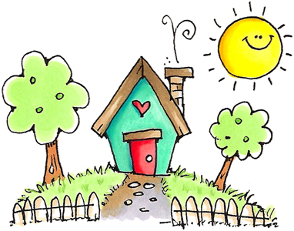
Samarbeid mellom
barnehage og hjem

I barnehagen er den daglige kontakten ved levering og henting den viktigste arenaen vi har for utveksling av informasjon. Og vi er opptatt av gode møter for barn og foreldre når dere kommer om morgenen, og når dere henter om ettermiddagen.
I tillegg har vi tatt i bruk et nytt kommunikasjonsverktøy, Kidplan. Her er en foreldre-app dere kan laste ned til mobil og/eller nettbrett. Hensikten er å gjøre det enklere for foreldre å følge med på det som skjer i barnehagen. I foreldre-appen kan dere blant annet finne:
- Dagsrapport – der dere får en oversikt over levering og henting av barnet/barna, sovetider, måltid og bleieskift dersom dette er aktuelt.
- «Tavlepost» – hvor barnehagen legger ut korte beskjeder til alle foreldre, samt bilder og dagsrapporter.
- Samtykkeskjema – Inne på appen ligger digitale samtykkeskjema, som vi ønsker at dere krysser av og godkjenner.
- Ukeplan – som viser barnehagens planlagte aktiviteter.
- Meldingsfunksjon – der barnehagen og foreldre kan utveksle viktige beskjeder om barnet/barna (f.eks. når det er tomt for bleier o.l.). Dere vil motta push-varsel når barnehagen har sendt en melding.
- Bilder – barnehagen kan opprette album og legge ut bilder fra aktiviteter, turer og hverdagsøyeblikk.
- Foreldreliste – med oversikt over de andre barna som går i barnehagen og kontaktinformasjon til barnas foreldre.

To ganger i året, høst og vår, inviterer de pedagogiske lederne dere som foreldre til foreldresamtaler. De tar kontakt med dere og avtaler tidspunkt som passer. Observasjon- og kartleggingsskjemaet «Alle Med» blir fylt ut for hvert barn i forkant av samtalene. Valgfri samtale om våren, tilbud om samtale om dere ønsker
I tillegg arrangerer vi foreldremøte hver høst, der dere får nyttig informasjon om barnehagen, avdelingen, planer og aktiviteter. Her blir det også valgt representanter fra hver avdeling som sitter i FAU (Foreldrearbeidsutvalget) og SU (Samarbeidsutvalget).
For mer informasjon se: http://brakamoen-barnehage.no
Gjennom alle disse foraene har dere som foreldre gode muligheter til å komme med innspill til innholdet i barnehagen. Vi er avhengig av deres innspill, slik at vi sammen kan gjøre barnehagen vår til – et godt sted å være, leke og lære – for alle!

Barnehagen skal legge til rette for foreldresamarbeidet og god dialog med foreldrene. Foreldresamarbeidet skal både skje på individnivå, med foreldrene til hvert enkelt barn, og på gruppenivå, gjennom foreldrerådet og samarbeidsutvalget. På individnivå skal barnehagen legge til rette for at foreldrene og barnehagen jevnlig kan utveksle observasjoner og vurderinger knyttet til enkeltbarnets helse, trivsel, erfaringer, utvikling og læring. Barnehagen skal begrunne sine vurderinger overfor foreldrene og ta hensyn til foreldrenes synspunkter. Samarbeidet skal sikre at foreldrene får medvirkning til den individuelle tilretteleggingen av tilbudet.

Barnehagen skal i samarbeid og forståelse med hjemmet ivareta barnas behov for omsorg og lek, og fremme læring og danning som grunnlag for allsidig utvikling… Barnehagen skal ivareta foreldrenes rett til medvirkning og arbeide i nært samarbeid og forståelse med foreldrene… Samarbeidet mellom hjemmet og barnehagen skal alltid ha barnets beste som mål. Foreldrene og barnehagens personale har et felles ansvar for barnets trivsel og utvikling…
Rammeplan for barnehagen 2017:29

De yngste barna

HAUGALANDSLØFTET 2016-2017
Kompetanseheving for hele personalet
«De yngste barna» med foreleser Line Melvold

DEN VIKTIGE TILVENNINGEN
- Tett voksenkontakt, og voksne som gir trygghet,
varme og kjærlighet
- Tilstedeværende, tilgjengelige og sensitive voksne
som ser barnet
- Overgangsobjekt – kos eller tutt
- Barnet har en primærkontakt, og etablerer en nær
relasjon
- Trøst, forståelse, følelser og nærhet er viktige i
tilvenningen, og voksne som hjelper barnet å
regulere følelsene sine
- Trøste ved vugging og opptre rolig
- Stabilitet og ro under tilvenningen
- Alle barn er forskjellige, men viktig med god
tilvenning uansett hvor trygt barnet er

VIKTIGHETEN AV Å FÅ TRØST
- Gir ro og en følelse av fred
- Glede og lettelse gjennom opplevelsen av å bli
Sett
- Inneholder fortrøstning, håp og tillit og baner
veien for soning og fred
- Gir kraft gjennom opplevelsen av håp og tillit
- Slippe å føle seg ensom
- Gir mulighet til hvile i fellesskapets trygge favn
- Å gi trøst er aktive handlinger som utføres i den
hensikt å lindre barnets smerte og berolige dets
uro
- Forebygge stress hos barnet

Fordypning i følgende temaer:
- Barnets 1000 første dager
- Tilknytning og nyere hjerneforskning
- Varme og kjærlighet som grunnmur på avdelingen
STRESS HOS SMÅ BARN
- Utløysende faktorer:
- Lange dager
- Store barnegrupper
- Mye lyd
- Lite voksentetthet
- Lite tid til nærhet og omsorg
- Dårlig organisering i forhold til rutiner og
overganger
- Mye vikarbruk, lite stabilitet i personalgruppen
- Påtrengende og invaderende samspill
- Uforutsigbarhet – både i forhold til hvilke voksne
barna blir møtt av og hva som skal skje/planer
- Tempo – balanse mellom aktivitet og hvile
- Avvisning fra andre barn
- Uforutsigbarhet i forhold til hvordan barnet blir
møtt av de ulike voksne
- Dårlig informasjonsflyt
- Autoritære voksne
- Skaper indre uro når andre barn blir hentet.
Når blir jeg hentet?

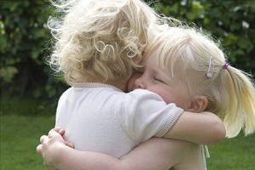

HVORFOR STRESS ER SÅ SKADELIG FOR SMÅ BARN
- Økt angstberedskap og høy produksjon av kortisol
- Forgifter deler av hjernen - påvirker hukommelsen
- Påvirker hjerneutviklingen i alderen 6 mnd. til 2 år
- Hemmer barnets evne til selvregulering
- Evnen til å kunne bearbeide følelsesmessige
reaksjoner og kroppslige tilstander vil hemmes
- Blir slitne, utmattet
- Atskillelse – stress - fastfrysing
- Energilekkasje - tar bort fokus fra lek og positive
Situasjoner
- Spor i hjernen, hukommelse og lagring

HVORFOR BARN REAGERER ULIKT PÅ
ULIKE PERSONER OG SITUASJONER?
- Barna har ulike tilknytningsmønster i
utgangspunktet
- Opplevelse av tillit eller mistillit til omverdenen vil
være avgjørende for deres reaksjoner
- Hvordan blir barnet møtt av den voksne?
Voksenstil.
- Personlig kjemi og trygghet
- Tilknytningsatferd kan best observeres når barnet
er utsatt for stress, f.eks. ukjente omgivelser,
fysisk smerte, tretthet, sykdom, atskillelse fra
tilknytningspersoner og i situasjoner hvor barnet
har spesielt behov for å bli trøstet og tatt vare på.
Barnet utvikler organiserte strategier, tilknytnings-
mønstre, for å hanskes med stress som følge av
disse situasjonene.
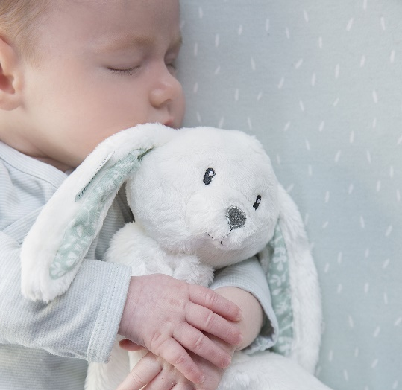

TILTAK FOR Å REDUSERE STRESSNIVÅET HOS BARNA:
- Gode rutiner ved oppstart og tilvenning
(besøk, korte dager, foreldrenes tilstedeværelse, tett samarbeid med foreldrene, boka mi, få voksne,
kontaktpersoner, fokus på ro på avdelingen, gradvis utviding av horisonten)
- Bruk av overgangsobjekt både i tilvenning og videre
- Gruppedeling – faste voksne på gruppene
- Balanse mellom aktivitet og hvile
- Høy voksentetthet
- Tilstedeværende voksne – både fysisk og mentalt
- Inntoning og mentalisering – «Være Sammen» (autoritativ voksenstil)
- Bruk av musikk, dempet belysning, skape rolig atmosfære
- Kroppskontakt, berøring og vugging
- Kroppsspråk, ansiktsmimikk, toneleie…
- Respektere at barna kan ha preferanser på de voksne
- Lete etter det enkelte barnets flytsone, og gi de muligheten for å være der
- Gir rom for god lek
- Barns medbestemmelse!
- Gode rutiner for overgangssituasjoner for å beholde roen

«Det finnes indikasjoner på at lav stressfaktor i et miljø, korrelerer med god hjerneutvikling hos barn!»

TRYGGHETSSIRKELEN
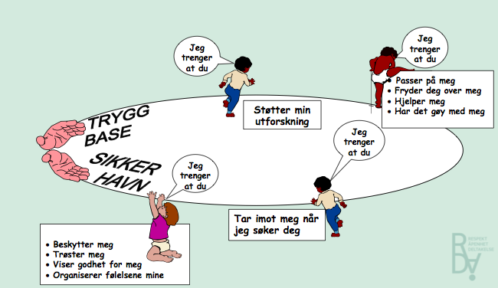

Førskolegruppa
Vi har en lang tradisjon i å ha et spesielt fokus på 5-6 åringene. Tanken bak er å sikre en trygg og god avslutning på barnehagetilværelsen, samtidig som barna skal få en god overgang til skolen.

Det siste året i barnehagen er fullt av opplevelser, merkedager og tradisjoner. Vi jobber hele året med å finne en god balanse mellom ro og tid til lek, samtidig som vi skal rekke over alle aktivitetene og turene vi har på planen. I 2019-2020 kommer førskolegruppene på Gul og Grønn avdeling til å ha et tett samarbeid.

Her er en oversikt over noen av førskolegruppens mange planer:
- Førskoletur hver uke
- Førskuleklubb hver uke
- Bedriftsbesøk ca. en gang i måneden
- Skiturer
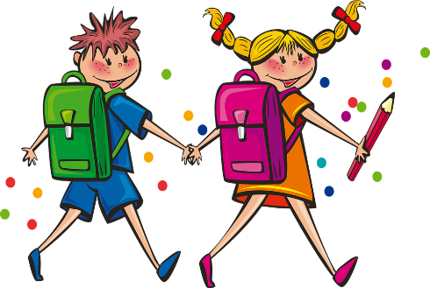
- Gå i Lucia-tog på alle avdelingene
- Hente juletre
- Bading høst og vår
- Jule- og påskevandring i kirka
- Førskolekonsert på «byn»
- Overgang barnehage – skole,
6 treffpunkt gjennom året
- Lage drops til basaren
- Overnatte i barnehagen
- Topptur

Bedriftsbesøkene varierer fra år til år, men opp gjennom tidenes løp har barna blant annet fått besøke: Frisk & Rask, Eramet, Statkraft, Coop, legekontoret, tannlegekontoret, brann-stasjonen, MZak bilverksted, ungdomsskolen, Djuvik Maskinering og politistasjonen. Ofte besøker vi foreldrenes arbeidsplasser, så ta kontakt med oss om noen av dere ønsker å ta imot førskolebarna!

Fra høsten 2015 har førskolebarna vært så heldige å få ta del i et vanntilvenningsprogram, som er en statlig støtte. Barna har fått to perioder med bading (høst og vår), og vi håper at dette flotte tiltaket fortsetter. De i personalet som deltar på badingen gjennomfører et livredningskurs, og i tillegg er det en ansatt fra Saudahallen som deltar.

Førskolebarna vil også få tilbud om å være med i kirka på Jule- og Påskevandring. Om det skulle være noen av dere foreldre som ikke ønsker at barnet deres skal delta, så gir dere beskjed på avdelingen. Barnet vil da få et annet tilbud i barnehagen.

I førskoleopplegget 2019-2020 kan vi bruke programmet «Lekbasert læring» (for mer informasjon se: https://lekbasert.no/). Her kan vi hente ut tips, triks og aktiviteter for å tilpasse et godt opplegg som utfordrer førskolebarnas lærelyst og utforskningstrang. Mer informasjon og detaljerte planer vil dere etter hvert finne/motta på Kid-plan.

Nyttig informasjon

BARN og SYKDOM
Vi følger Folkehelseinstituttets anbefalinger for når syke barn bør holdes hjemme. Dette er med hensyn til barnet selv, samt alle andre som er i barnehagen. Det er viktig å følge anbefalingene slik at vi unngår unødvendig smitte. Vi er også opptatt av gode rutiner rundt håndhygiene med tanke på smitteforebygging.

Oppkast/diaré
- Barnet kan komme i barnehagen 48 timer
etter siste oppkast/diaré.

Nedsatt almenntilstand
- Generelt kan man si at barn med nedsatt
almenntilstand, har det best hjemme. Barn med
feber over 38º, skal holdes hjemme. Vi setter
også pris på at barnet får en feberfri dag hjemme
før det kommer tilbake. Dette for å sikre at
barnets almenntilstand er god nok til at det kan
delta i alle barnehagens aktiviteter.

For mer informasjon se: https://www.fhi.no/nettpub/smittevernveilederen/ temakapitler/barnehager-og-smittevern/

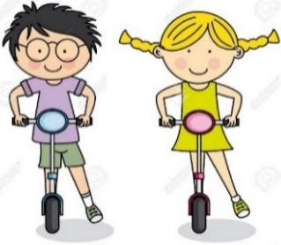
SYKLING
Barna kan ha med seg sykler i barnehagen. Syklene parkeres i sykkelstativene, merkes med navn og tas med hjem hver dag. På friområdet har vi god plass for
alle som ønsker å sykle.
SKI
Når snøen kommer har alle mulighet til å ta med seg ski. Vi tråkker opp løyper på friområdet, eller vi tar turer rundt i nærområdet. Viktig at dere merker alt utstyr med navn, og setter det fra dere på anvist plass.

KLÆR OG UTSTYR
Vi forventer at dere passer på at barnet/barna deres har klær og utstyr tilpasset årstiden. Det er òg viktig at dere fyller på med byttetøy når det trengs

Skitne og våte klær sender vi hjem i tøyposer, som alle barn får når de starter i barnehagen.

BARN og LEKER
Foreldrearbeidsutvalget vedtok i 2015 at barna ikke skal ha med egne leker i barnehagen. Bakgrunnen for dette er at vi flere ganger har opplevd at medbrakte leker har skapt unødvendige konflikter i leken.
Dersom særskilte situasjoner har oppstått, slik som premie fra lege/tannlege, kan barnet ta med og vise fram i samling.

MAT I BARNEHAGEN
Barnet har med egen niste til frokost,
samt frukt og yoghurt til fruktstund.
Til lunsj serverer vi brødmåltid, og en dag i uken serverer vi middag som barna er med på å tilberede.
Vi har også dager der vi baker, samt at det av og til blir laget varmmåltider når vi er på tur.

BURSDAGSFEIRING
Det henges opp flagg ute, og bilde av bursdagsbarnet vises fram i garderoben. Barnet er i fokus, og blir feiret med bursdagssamling der det mottar sang, raketter, bursdagskrone og bursdagsperm. Bursdagsbarnet er med på å lage smoothie eller fruktdesserter, som det serverer til de andre barna under lunsjmåltidet.
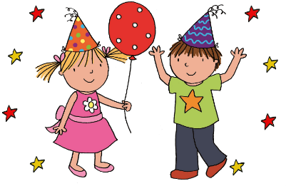
Vi er opptatt av å gi bursdagsbarnet en minnerik dag

Barnehages fagområder

I «Rammeplan for barnehagen» har vi 7 fagområder som vi jobber med. I arbeidet med disse er vi opptatt av at hvert område blir tilpasset barnets alder, interesser, barnegruppesammensetning samt andre forutsetninger. På småbarnsavdelingene legger vi for eksempel arbeidet ned på et lavere nivå enn de vi gjør på stor avdeling, noe som igjen er med på å gi barna progresjon i arbeidet med fagområdene.
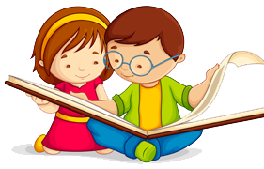
Kommunikasjon, språk, tekst
- Samlingsstund
- Høytlesing
- Boka mi
- Bruk av Språkrom,
Snakkepakken og bokkasser
- God kvalitet på de daglige samtalene med barna i
alle hverdagsaktiviteter, som stell, på- og
avkledning, måltider, i styrte aktiviteter og i lek
- Synge sanger, bruke rim og regler
- Bruk av bilder og fotokollasj
- Bruk av Smartboard og I-pad
- Enkel tekstskaping
- Møte med bokstaver og tallsiffer
- Lesestund på biblioteket

Kropp, bevegelse, mat og helse
- Allsidige aktiviteter som stimulerer både grov- og
finmotorikk ute og inne, og som gir gode
mestringsopplevelser
- Jungelrom for grovmotorisk lek
- Faste turdager
- Klatretårn
- Sykling og skigåing
- «Brakamoen-lekene» og «Brakamoen-rennet»
- Topptur for førskolegruppa
- Fokus på et variert og sunt kosthold
- Veksling mellom aktivitet og hvile
- Gode hygienerutiner i hverdagen
Kunst, kultur og kreativitet
- Musikk, sang og dans
- Bruk av instrumenter i musikksamlinger
- Kreative
hverdagsaktiviteter som utkledning,
ansiktsmaling, tegne, male, bygge, nabbe m.m.
- Snekre i snekkerboden
- Høstfest med dramatisering av de voksne
- Teaterforestillinger
- Møter med internasjonal kultur
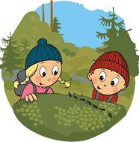
Natur, miljø og teknologi
- Flotte og varierte turmuligheter
- Gode friluftsopplevelser året rundt
- Ta vare på naturen, plukke søppel
- Følge med på årstidsvariasjoner i naturen
- Få kunnskap om dyr og dyreliv, planter og planteliv
- Dyrke egne grønsaker og høste av naturen
- Bruk av Forskingsrom, forsøkskasser, I-pad og
Smartboard
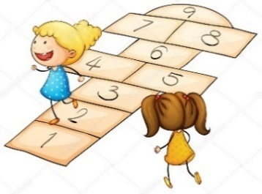
Antall, rom og form
- Mattekassen
- Regelleker
- Dekke bordet
- Av- og påkledning
- Telle og sortere
- Telleregler og tellesanger
- Undre seg over størrelser, mønster og fasonger
- En til meg og en til deg...
- Orientere seg i rommet
- Måling og veging i matlaging
- Stimulering av matematikk i hverdagsaktiviteter ved å
spille spill, leke butikk, nabbe, bygge med lego m.m.
- Bruk av matematiske begrep i hverdagen slik som sirkel,
trekant, kvadrat, rektangel m.m.

Nærmiljø og samfunn
- Bedriftsbesøk
- Biblioteksbesøk
- Bondegårdsbesøk
- Turer i nærmiljøet
- Livsglede for eldre (2015-kullet)
- Overgang barnehage – skole (6 treffpunkt gjennom året)
- Markere nasjonaldager (som er representert på
avdeling) og samefolkets dag
- Markere barnehagedagen
- Plukke søppel i nærmiljøet
- Fokus på likeverd og likestilling

Etikk, religion og filosofi
- Markere merkedager, høgtider og tradisjoner
- Tilbud om jule- og påskevandring for førskolebarna
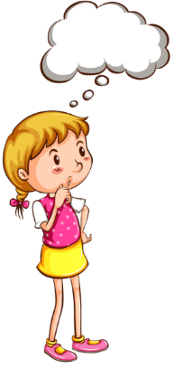
- Gi rom for andre kulturer/ religioner når disse er
representert på avdelingen
- Feire bursdagsbarn
- Finne tid og rom for å filosofer og undre seg
sammen med barna
- Bruk av «Være sammen»-materiell
- Fokus på danning og sosial kompetanse

Fagområdene gjenspeiler områder som har interesse og egenverdi for barn i barnehagealder, og skal bidra til å fremme trivsel, allsidig utvikling og helse. Barnehagen skal se fagområdene i sammenheng, og alle fagområdene skal være en gjennomgående del av barnehagens innhold.
Rammeplan for barnehagen 2017:47

Prosjektarbeid
Dette barnehageåret har vi sett opp 2 ulike prosjekter som vi ønsker å jobbe med. Prosjektperioden i høst er september – oktober «Du og jeg» og januar – februar «Barndom og barne-TV». Ellers vil november – desember være preget av jul og juleforberedelser, mars – april er det påske og vårforberedelser som er i fokus. Mai – juni er det tilvenning på stor avdeling for de som flytter over fra liten avdeling. Ellers er det vår og sommeraktiviteter som preger dagene.
Barns medvirkning og interesser betyr mye i forhold til hvilken retning prosjektet tar. Samtidig som vi er opptatt av å ivareta barns undring, for å sikre læringstrykk og utvikling. Ved å jobbe med prosjekt, erfarer vi at alle får eierforhold til innholdet, og engasjementet og kreativiteten blir stor. Prosjektarbeidet er også med på å knytte våre 5 avdelinger tettere sammen.

Tanken bak å starte opp med prosjektet «Du og jeg» er at høst er tid for tilvenning og oppstart. Vi er opptatt av at alle skal få en god barnehagestart, og vi har stort fokus både på hvert enkelt barn og på barnegruppa. Dette er også i tråd med visjonen vår «Et godt sted å være, leke og lære».

Mål:
Barnehagen skal ivareta barnas rett til medvirkning ved å legge til rette for og oppmuntre til at barna kan få gitt uttrykk for sitt syn på barnehagens daglige virksomhet, jf. barnehageloven § 1 og § 3, Grunnloven § 104 og FNs barne-konvensjon art. 12 nr. 1. Barna skal jevnlig få mulighet til aktiv deltakelse i planleggingen og vurderingen av barnehagens virksomhet. Alle barn skal få erfare å få innflytelse på det som skjer i barnehagen.
Barnehagen skal være bevisst på barnas ulike uttrykksformer og tilrettelegge for medvirkning på måter som er tilpasset barnas alder, erfaringer, individuelle forutsetninger og behov. Også de yngste barna og barn som kommuniserer på andre måter enn gjennom tale, har rett til å gi uttrykk for sine synspunkter på egne vilkår. Barnehagen må observere og følge opp alle barns ulike uttrykk og behov.
Barnas synspunkter skal tillegges vekt i samsvar med deres alder og modenhet. Barna skal ikke overlates et ansvar de ikke er rustet til å ta.
Rammeplan for barnehagen 2017:27

Det er fint å være meg
Det er greit å vise følelser
Oppleve tilhørighet
Oppleve vennskap
Være en god venn
Vise empati

Aktiviteter:
Prosjektsamlinger
Meg og familien min
Lage vennskapsarmbånd
Vennesirkel
Medvirkning i barnehagen
Alle skal føle seg verdifulle og viktige for fellesskapet. I Brakamoen ønsker vi at barna skal oppleve voksne som lytter og følger opp deres spontane innspill, motiverer til å ha egne meninger og tanker. Og gi uttrykk for disse.
Vi i personalet må være lydhøre og oppmerksomme for barns uttrykksformer og ta disse på alvor. Dette krever gode relasjoner, tid og rom for å lytte og samtale med barna. Vi må vise åpenhet for barns innspill, og oppriktig interesse og respekt for barns perspektiv. For å imøtekomme de yngste barna sin med-bestemmelse, må vi voksne være tett på, lydhøre og oppmerksomme på deres kroppsspråk, humør, lyder og verbalt språk. Da det er på denne måten de yngste barna uttrykker sine ønsker.

Regelleker
Regnbueløva er med førskolebarna hjem
Lekegrupper på tvers av avdelinger
Rollespill og rollelek
Høytlesing
Turer i nærmiljøet
Bedriftsbesøk (2014-kullet)
Livsglede for eldre (2013-kullet)

Barnehagens verdigrunnlag og formål skal gi retning for og prege arbeid med fagområdene, og barnas rett til medvirkning skal ivaretas. Barnas lek danner et viktig grunnlag for arbeidet med fagområdene. Barnehagen skal ta utgangspunkt i barnas engasjement og bidrag slik at arbeidet med fagområdene kan oppleves som en meningsfull og morsom del av barnas hverdag. Rammeplan for barnehagen 2017:47

I januar starter vi opp med et nytt prosjekt, «Barne-TV». Et prosjekt som vi vil arbeide med fram til «Karneval- og Fargefesten». Slik som tidligere vil barns medvirkning og interesser betyr mye i forhold til hvilken retning prosjektet tar.
Det handler om å bry seg om hverandre, være en god venn, stå sammen, vise empati og være snille med hverandre. I dette prosjektarbeidet vil vi også dra inn dramatisering og utkledning, noe som harmonerer godt med tanke på at vi avslutter prosjektet med «Karneval- og Fargefest» i mars.

Barns lek og de voksnes rolle i leken
BARNS LEK
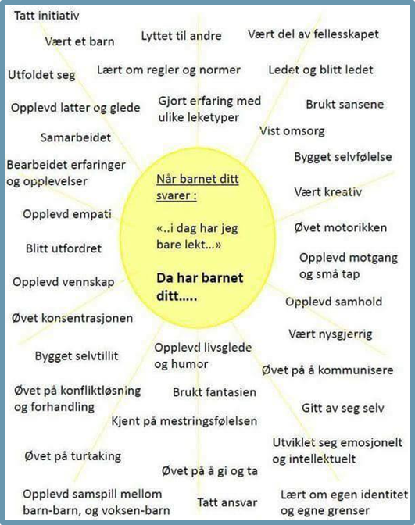
Leken er en viktig del av barns hverdag. I leken får barna mulighet til å stimulere alle sider ved sin utvikling; språklig, sosialt, emosjonelt, kognitivt, motorisk og moralsk. Barns lek er også med på å utvikle kreativiteten, problemløsningsevnen og barns forståelse for hvordan verden fungerer sosialt og fysisk. Gjennom leken utvikler barna sosiale og fysiske ferdigheter, og opparbeider seg mestringsfølelse og selvtillit. Lek er også grunnlag for barns vennskap med hverandre. Leken er frivillig. Barn leker fordi de liker å leke og fordi de har lyst til det. De har ikke spesielle mål for leken som for eksempel å bli sterk, lære språk eller utvikle sin sosiale kompetanse. I barnehagen ser vi viktigheten av leken, og har dermed stort fokus på å ivareta barns frilek.
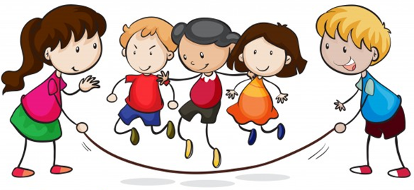
Barnehagen skal ivareta barnas behov for lek Leken skal ha en sentral plass i barnehagen, og lekens egenverdi skal anerkjennes. Barnehagen skal gi gode vilkår for lek, vennskap og barnas egen kultur. Leken skal være en arena for barnas utvikling og læring, og for sosial og språklig samhandling. Barnehagen skal inspirere til og gi rom for ulike typer lek både ute og inne. Barnehagen skal bidra til at alle barn kan oppleve glede, humor, spenning og engasjement gjennom lek – alene og sammen med andre.
Rammeplan for barnehagen 2017:20

De voksnes rolle i leken
- De voksne er ansvarlige for at alle barn har et trygt og godt lekemiljø i barnehagen.
- De skal kunne tilrettelegge for at barna skal få leke, utforske, undre og utfolde seg.
- Engasjere seg i leken, lytte og delta i leken på barnas premisser.
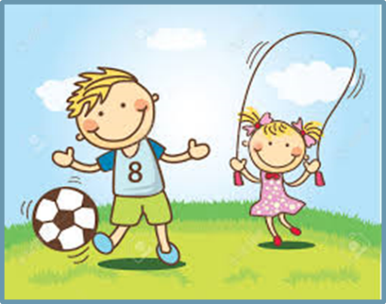
- Ta initiativ til lek saman med barna, og aktivt bidra til at alle kommer inn i leken.
- Være tett på, observere leken og hjelpe til om barna trenger støtte og/eller veiledning i leken.
- La barna føle mestring, bli selvstendige og kunne ordne opp i konflikter.
- Ha fokus på frilek, som en arena for barns kreativitet.
- Etablere lekegrupper.
- Legge til rette for varierte lekemiljø.

Årshjul for Brakamoen
2019-2020

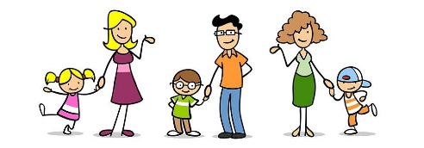
AUGUST
Velkommen til et nytt barnehageår, med oppstart og tilvenning!

- 14.08 og 15.08 – PLANLEGGINGSDAGER (Barnehagen er stengt)
- 20.08 – Ungarns nasjonaldag

SEPTEMBER:
Vi starter opp prosjektet: «Du og eg»
- 15.09 – Guatemalas nasjonaldag
- 19.09 – Siste frist for å melde inn høstferie
- 20.09 – Bursdagsfeiring Brakamoen Barnehage 28 år (21.09)
- Uke 39 – Brannvernuke med brannøvelse

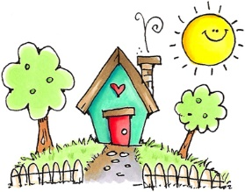
OKTOBER:
Vi arrangerer felles foreldremøte, og vil i løpet av oktober - november invitere dere foreldre til foreldresamtaler.

- 02.10 – Felles foreldre-møte i jungelrommet kl. 20.00 – 21.30
- Høstferie (07.10 - 13.10)
- Livsglede for eldre – 2015-kullet

NOVEMBER:
I år er det Brakamoen sin tur til å pynte på biblioteket til jul. Derfor starter vi opp med jul- og juleforberedelser allerede i begynnelsen av november.

- Foreldresamtaler
- Juleverksted
- Pynter biblioteket

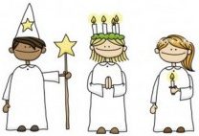
DESEMBER
Vi inviterer foreldre og besteforeldre på Luciafrokost på hver avdeling fredag den 13.
- 01.12 – Romanias
nasjonaldag
- 05.12 – Siste frist for å melde inn juleferie
- Julevandring i Sauda kirke (førskolegruppa)
- Juleverksted for barna på
- Lysfest (lyktefest) – Dato kommer
- Adventsamling
- 13.12 – Lucia-frokost
- 19.12 – Nissefest
- 24.12, 25.12 og 26.12 (Julaften, 1. og 2. juledag) – Barnehagen er stengt!
- 31.12 (Nyttårsaften) – Barnehagen er stengt!

JANUAR
Godt nytt år! Vi starter opp nytt prosjekt: «Barndom og barne-tv». Så lenge værgudene er med oss, vil førskolegruppa arrangere «Brakamoen-rennet» i løpet av januar-februar.

- 01.01 (1.nyttårsdag) Barnehagen er stengt!
- Oppstart og tilvenning
- 27.01 – PLANLEGGINGSDAG (Barnehagen er stengt)

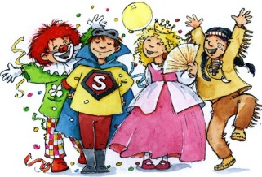
FEBRUAR
I slutten av måneden blir det karnevalsfeiring på alle avdelingene

- 06.02 – Samenes nasjonaldag
- 06.02 – Siste frist for å melde inn vinterferie
- 20.02 – Karneval
- 23.02 – Fastelavn
- Vinterferie (24.02 - 01.03)

MARS
Vi starter opp med påske-forberedelsene, slik at førskolegruppa får pyntet biblioteket til påsken.

- 01.03 – Siste frist for å søke barnehageplass
- 05.03 – PLANLEGGINGSDAG (Barnehagen er stengt)
- Barnehagedagen
- Livsglede for eldre
- 19.03 – Siste frist for å melde inn påskeferie
- Påskevandring i Sauda kirke (førskolegruppa)

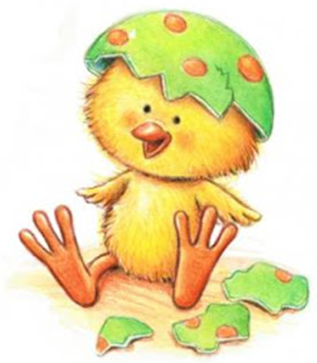
APRIL
Vi inviterer foreldre og besteforeldre til påskefrokost i Jungelrommet.

- 02.04 – Påskefrokost
- Påskeferie
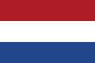
(06.04 - 13.04)
- 27.04 – Nederlands nasjonaldag
- 30.04 – Siste frist for å melde inn sommerferie
- Brannøvelse
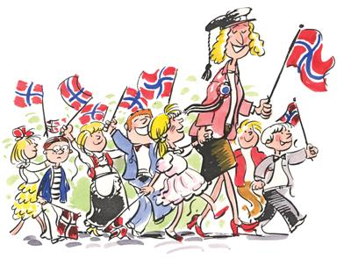
MAI
Onsdag 6.mai ønsker vi store og små velkommen til basar i barnehagen vår.

- 01.05 (Off. høytidsdag) Barnehagen er stengt!
- 06.05 – Basar
- 17.05 – Norges nasjonaldag
- 21.05 (Kristi Himmelfart) Barnehagen er stengt!
- 22.05 – PLANLEGGINGSDAG (Barnehagen er stengt)
JUNI
Tradisjon tro inviterer Blå avdeling Lilla og Spekter til «Brakamoen-lekene»

- 02.06 (2.pinsdag) Barnehagen er stengt!
- 03.06 – «Brakamoen-lekene»
- 2.juni – Italias nasjonaldag
- 6.juni – Sveriges nasjonaldag
- Topptur og overnatting for førskolegruppa
- Skolenes sommerferie (uke 26 - 33)

JULI
- 28.07 – Perus nasjonaldag
- Festivaluker 27-31
- Sommerbarnehage

Overganger i barnehagen og
mellom barnehage og skole

OVERGANGER I BARNEHAGEN
- Når barnet skal «flytte» fra liten til stor avdeling er målet at barnet skal få en trygg og omsorgsfull start på den nye STORE avdelingen. Derfor bruker vi god tid på denne overgangen.
- Foreldrene informeres om overflytting til hvilken avdeling.
- Liten og stor avdeling (de aktuelle for hvert barn) avtaler møter der barnet kommer på 3 besøk med en voksen fra «sin» avdeling i kjernetiden (kl. 10 – 14).
- Jevnlige møter i utetiden, og la barnet få være med i fruktstund.
- Overgangssamtale mellom de pedagogiske lederne på liten og stor avdeling.
- Dere kalles inn til foreldresamtale kort tid etter overflyttingen.

OVERGANG MELLOM BARNEHAGE OG SKOLE
Sauda-barnehagene samarbeider om et felles opplegg for de eldste barna i barnehagen. Det siste året i barnehagen arrangeres det 6 treffpunkt, hvor de som skal begynne på samme skole møtes for å bli bedre kjent. De første to treffene er felles for alle førskolebarna. Etterpå blir møtene arrangert skolevis. Da får barna mulighet til å bli bedre kjent med de som de skal begynne i klasse med. Disse møtene skjer i barnehagen som ligger i skolens nærmiljø, i skolens nærmiljø og på skolene som barna skal begynne på.
For mer informasjon klikk deg inn på:
http://www.brakamoen-barnehage.no/index.php?pageID=903
Også her blir det overgangssamtaler mellom pedagogisk leder som er ansvarlig for førskolebarna, og lærer som skal ha barna når de begynner på skolen (med samtykke fra dere som foreldre/foresatte).

Overganger skjer også innad i barnehagen. Personalet skal sørge for at barn og foreldre får tid og rom til å bli kjent med barna og personalet når de bytter barnegruppe.
Rammeplan for barnehagen 2017:33

Barnehagen skal i samarbeid med foreldre og skolen legge til rette for at barna kan få en trygg og god overgang fra barnehage til skole og eventuelt skolefritidsordning. Barnehagen og skolen bør utveksle kunnskap og informasjon som utgangspunkt for samarbeid om tilbudet til de eldste barna i barnehagen, deres overgang til og oppstart i skolen. Barnehagen må ha samtykke fra foreldrene for å dele opplysninger om enkeltbarn med skolen. De eldste barna skal få mulighet til å glede seg til å begynne på skolen og oppleve at det er en sammenheng mellom barnehagen og skolen. Barnehagen skal legge til rette for at de eldste barna har med seg erfaringer, kunnskaper og ferdigheter som kan gi dem et godt grunnlag og motivasjon for å begynne på skolen. Barnehagen skal bidra til at barna kan avslutte barnehagetiden på en god måte og møte skolen med nysgjerrighet og tro på egne evner. Barna skal få bli kjent med hva som skjer i skolen og skolefritidsordningen.
Rammeplan for barnehagen 2017:33-34

